3
Nuestro Círculo

Año 15 Nº 727 Semanario de Ajedrez 23 de julio de 2016

DEBATE EN EL PARAISO
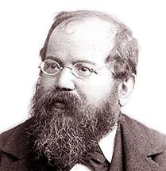
Stweinitz
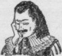
El Greco
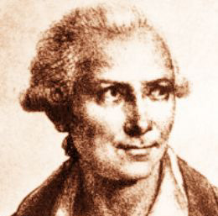
Philidor y Anderssen
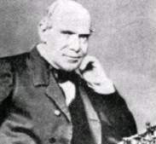

Presentamos a continuación, las opiniones de los grandes maestros en ocasión del debate que sobre el ajedrez tuvo lugar en el Paraíso. Actuó como presidente y moderador el Maestro Guillermo Steinitz
e integraron el Consejo de Ancianos los Mtos. Bilguer, Greco y Damiano
Steinitz: Iniciamos la sesión plenaria. Es nuestro propósito buscar la esencia del ajedrez. ¿Qué es el ajedrez? ¿Cuál es la verdad?
Philidor: ¡Son los peones! Ellos son el alma del ajedrez.
Andersen: ¡Mentira! No hacen más que estorbar. Yo los regalo todos con mis gambitos. El verdadero arte en el ajedrez radica en las combinaciones.
Morphy: ...que brillaron por su ausencia en nuestro match. Es en el dominio del centro del tablero donde comienza la verdad.
Blackburne: El ajedrez es un arte. Yo siempre busqué dar valor artístico a mis partidas.
Pillsbury: Pero rara vez te resultó. ¿Verdad?
Nimzovich: ¡Estos viejos siempre tercos con sus ideas prehistóricas. ¿Que todavía no han leído Mi sistema?
Staunton: ¡Señor Presidente, Señor Presidente, protesto! El maniático Señor "Profilaxis Preventiva" nos insulta de nuevo.¿Cuánto tiempo tendremos que soportar sus impertinencias?
Lasker : Nunca llegamos a conclusión alguna. Señor Presidente, sugiero que Capablanca, Alekhine y yo, en una reunión confidencial,
decidamos la cuestión. No en vano somos "Los Tres Grandes".
Rubinstein: ¡Claro! Nunca quisiste jugar un match conmigo.
Maroczy : No lo hubiera soportado un mes frente a mí fumando sus

fuertes cigarros y echando las cenizas en cualquier parte, lo mismo sobre el tablero que sobre la ropa.
Steinitz: Señores, las alusiones personales están prohibidas. La próxima vez expulsaré al infractor
Morphy: (riendo) ¿Quién será, quién será?
Tarrasch: Durante muchísimos años, como todos ustedes saben, yo fuí el teórico número uno del ajedrez y desarrollé muchas teorías como la de los dos alfiles...
Tchigorin: ¿Qué peros me le ponen a los dos caballos?
Tarrasch : (Haciendo caso omiso) ...y del centro de peones...
Nimzovich: ¡A otro perro con ese hueso! Ahora va a pretender de nuevo que el PD aislado representa una fuerza dinámica. ¡Bah! Basura.
Marshall: El Dr.Tarrasch no ha dicho eso.
Nimzovich:(excesivamente irritado) : No. ¡Pero amenaza con hacerlo!
Lasker: Al Dr.Tarrasch le falta la pasión que azota la sangre
Tarrasch: Para Ud, Señor Lasker, sólo tengo dos palabras : ¡Jaque y mate!
Sämisch: Tengo la impresión de que no le damos la debida importancia al aspecto psicológico del ajedrez. Me acuerdo del día en que fueron a mi habitación del hotel a cobrar una cuenta. Pagué y en seguida pregunté a Alekhine si también a él le habían cobrado. "Sí", me contestó, "y acto seguido saqué al camarero a patadas". Desde aquel día supe que yo nunca llegaría a campeón mundial.
Capablanca: Desde que Alekhine
tiene sus satélites.
Reti: A decir verdad, no seríamos pocos en votar por el ajedrez hipermoderno.
..
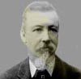
Blackborne
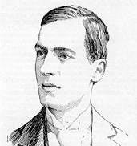
Pillsbury
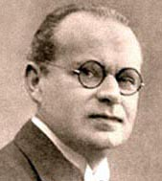
Nimzovich
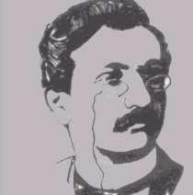
Lasker
Steinitz: Señores, nuestra decisión debe ser unánime.
Tarrasch: Una cosa es segura: hay que tener lástima de los hombres que no juegan ajedrez, porque el ajedrez, como el amor y la música, tiene la virtud de hacer feliz al hombre.
Lasker : ¡Ah! El día que jugué con Tchigorin en el Torneo de París de 1900, un hombre estaba casi sobre nuestro tablero, embriagado evidentemente, mientras gritaba que aquella reunión de hombres inútiles era la vergüenza de París en el momento en que se celebraba la Feria Universal de los Adelantos del Hombre. "¿Acaso es esto" , y señalaba para las mesas, "lo que nos quieren presentar como una muestra de ese avance?"
Janowsky: No era un hombre feliz. Pero para mí, el único interés es el medio juego donde puedo dar mate al rey contrario.
Tartakower: El que comete el penúltimo error gana la partida.
Stein : Yo me desarrollé en la escuela soviética de ajedrez, que tuvo un enfoque muy científico. Ultimamente, "abajo" están clasificando todo el juego con los famosos Informadores y Enciclopedias. Además, las computadoras...
Capablanca: ¡Esa es la muerte del ajedrez! Pronto todo se concentrará en los libros y las máquinas jugarán la partida perfecta.
Ragosin : (irritado) Eso mismo dijo Ud hace más de 50 años.
Kmoch : Tengo un hermoso final para Ud, Señor Capablanca.
Reti: Ni se lo enseñes. Capablanca resolverá tu composición aún antes de que termines de colocar todas las piezas.
Alekhine: ¿Quién sería el chistoso que llamó "juego" al ajedrez?.
Spielmann: Quizás deberíamos empezar por definir qué No es ajedrez.
Keres : No es una trata de blancas ni una merienda de negras.
Steinitz: ¡Sáquenlo! Siete partidos de Petrosian como castigo.
Rubinstein: No existe tanto misterio en diez asesinatos como en una sola partida de ajedrez.
Bogoljubow: No para mí. Con blancas gano porque llevo blancas. Con negras porque soy Bogoljubow.
Alekhine : Alguna vez los hombres tuvieron que ser semi-dioses; si no, no hubieran podido inventar el ajedrez.
Vidmar: Hablando de semi-dioses, la verdad es que el tal Fischer...
Alekhine: ¡A mí me hace...! Digo ...¡Lo haría talco!
Sämisch: Alekhine sabe. Nosotros ensayamos.
Kmoch : Pues Capablanca tiene sentido del ajedrez hasta en la punta de los dedos.
Ruy López: Ah, la vanidad de estos jóvenes, siempre la vanidad.
La Bourdonnais: Por eso le pusiste Ruy López a tu apertura, ¿no?
Tartakower: Si el ajedrez es lucha, el mejor es Lasker; si el ajedrez es ciencia, el mejor es Capablanca; si el ajedrez es arte, el mejor es Alekhine
Carlos Torre: En mi tierra alguien dijo: "El ajedrez es deporte, arte y ciencia. Analizada jugada a jugada, la partida es una ciencia; en su conjunto es una obra de arte; a nivel competitivo es un deporte".
Philidor: Mis peones...
Tchigorin: ¡Al diablo...! Perdón...quise decir, mis caballos!
Tarrasch: ¡La pareja de alfiles!
Niemzovich: ¡La profilaxis preventiva!
Alekhine: ¡El ataque!
Maroczy: ¡La defensa!
Znosko-Borovsky: ¡El plan!
Lasker: ¡La lucha!
Stein: ¡La iniciativa!
Reti : ¡Los problemas!
Marshall: ¡Las celadas!
Kmoch: ¡El dúo!
Steinitz: (contagiado) ¡La estrategia!
Rubinstein: ¡Los finales!
Capablanca: ¡La simplificación!
Andersen: ¡La combinación!
Morphy: ¡El desarrollo!
Janowsky: ¡El jaque mate!
......................................................
Se escucha un trueno, seguido de rayos y centellas
Steinitz : ¡Todos fuera!
www.ajedrezencolombia.com/frey
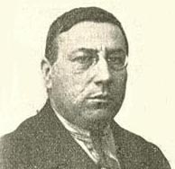
Rubinstein
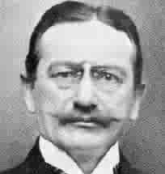
Tarrasch
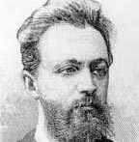
Chigorín
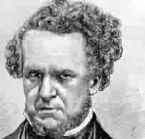
Staunton, Marshall y Capa
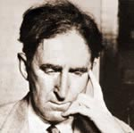
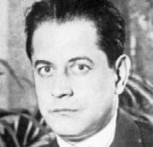
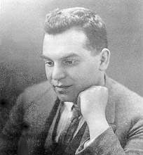
Reti
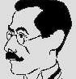
Janovsky
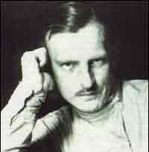
Alekhine
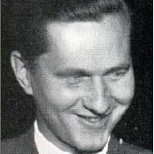
Keres y Vidmar
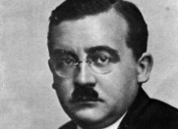
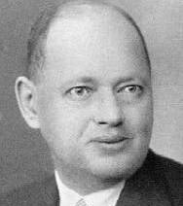
Spielmann
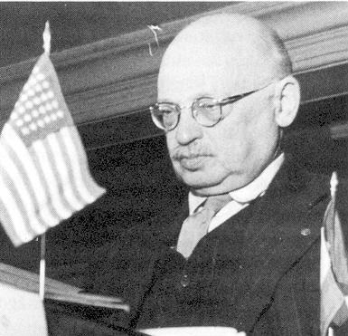
Tartakower
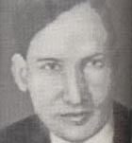
Ragozin
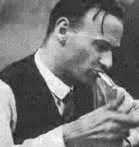
Samisch

NUESTRO CIRCULO
Director : Arqto. Roberto Pagura
arquitectopagura@gmail.com
(54 -11) 4958-5808 Yatay 120 8ºD
1184. Buenos Aires - Argentina

